GROHE Rainshower Grandera Brausearm

GROHE

Eigenschaften

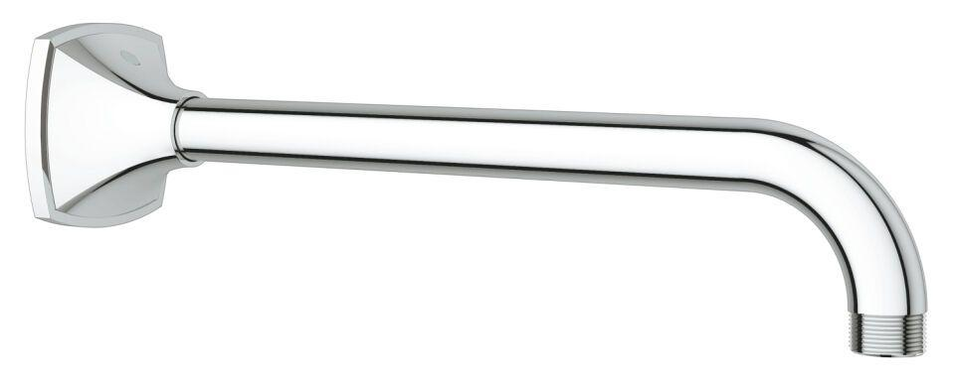

Ausführung

Wandmontage

Farbton

chrom, gold

Länge (mm)

285,00

Gewindeanschluss

Außengewinde

Rosettengröße (mm)

70,00